«Цифровая образовательная платформа общеобразовательных организаций ХМАО– Югры»

ПОДСИСТЕМА КОМПЛЕКТОВАНИЯ ШКОЛ

2019 г.
Оглавление
ШАГ 1. Проверить учащихся 5
ШАГ 2. Сформировать перечень адресов 6
ШАГ 3. Создать регламенты, образовательные программы и классы 11
ШАГ 3.1. Создать регламент 11
ШАГ 3.2. Создать образовательные программы 12
ШАГ 3.3. Создать классы 14
ШАГ 3.4. Создать заявления 16
ШАГ 3.5. Предварительно зачислить учащегося 23
ШАГ 4. Создать приказ о комплектовании 24
ШАГ 5. Создать приказ о переводе внутри ОО 25
ШАГ 6. Создать приказ об отчислении 27
ШАГ 7. Создать приказ о выпуске 28
ШАГ 8. Создать приказ об оставлении на повторное обучение 30
ШАГ 9. Создать приказ о переводе на следующий учебный год 31
ШАГ 10. Создать приказ об условной переводе на следующий учебный год 32
Аварийные ситуации 33

Термины и сокращения
Термин/сокращение | Описание
ЦОП, Система | Цифровая образовательная платформа общеобразовательных организаций ХМАО– Югры
Департамент | Департамент образования и молодежной политики Ханты-Мансийского автономного округа - Югры
ПГУ | Портал государственных и муниципальных услуг
ОО | Образовательная организация

Введение
Настоящая инструкция предназначена для ознакомления пользователя с техническими характеристиками и функциональными возможностями ЦОП. В инструкции кратко описан перечень шагов, которые необходимо выполнить пользователю при работе в Системе для приема заявлений.
Вся информация, представленная на рисунках руководства, является вымышленной и служит примером заполнения полей Системы.

- Проверить учащихся
После авторизации в системе необходимо будет проверить всех учащихся и классы, в которых они числятся. Если что-либо введено неверно, то нужно сначала исправить данные по текущему контингенту и только после этого переходить к следующим действиям.
Для этого необходимо открыть вкладку Контингент – Реестр личных дел.
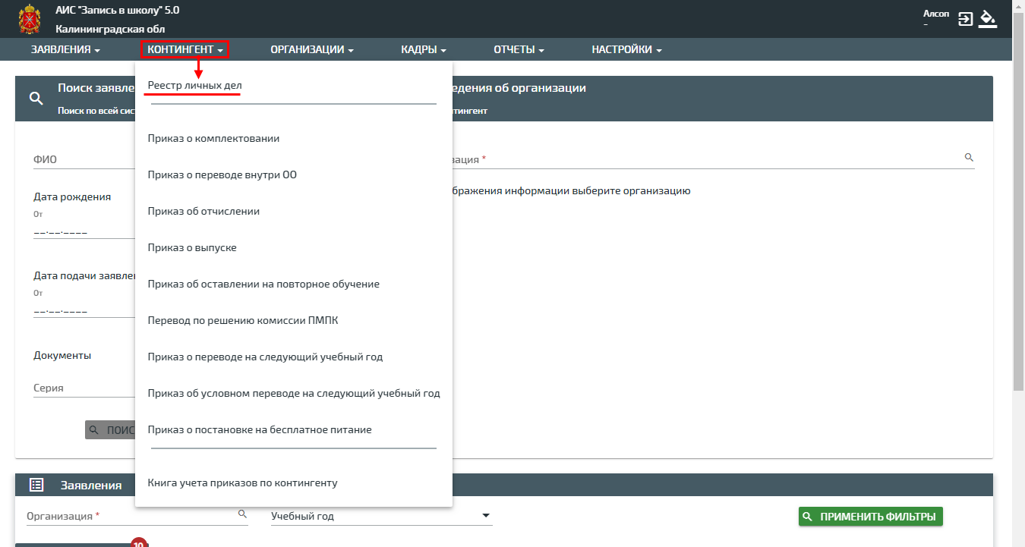
Далее откроется окно с перечнем учащихся в школе. Для проверки данных учащегося нажмите на ссылку с его именем.
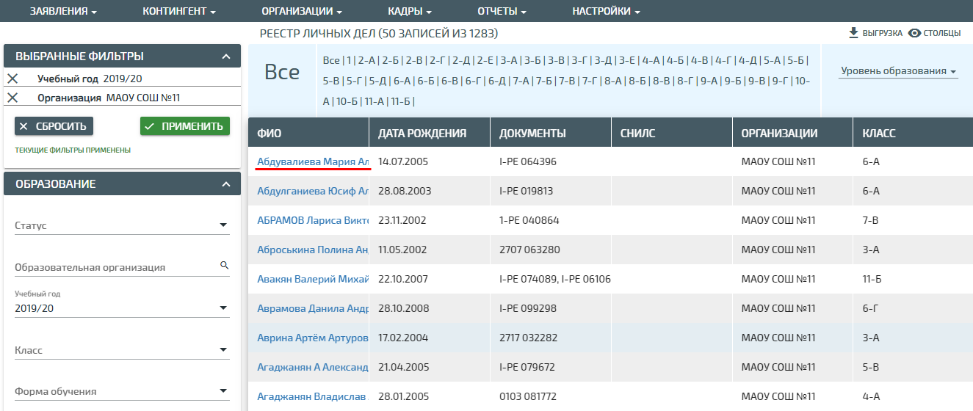
В открывшемся окне необходимо проверить корректность сведений об учащемся. При необходимости данные ученика можно изменить. Для этого нажмите на кнопку с наименованием блока данных в левой части окна и в открывшемся окне внесите изменения, нажмите на кнопку Сохранить.
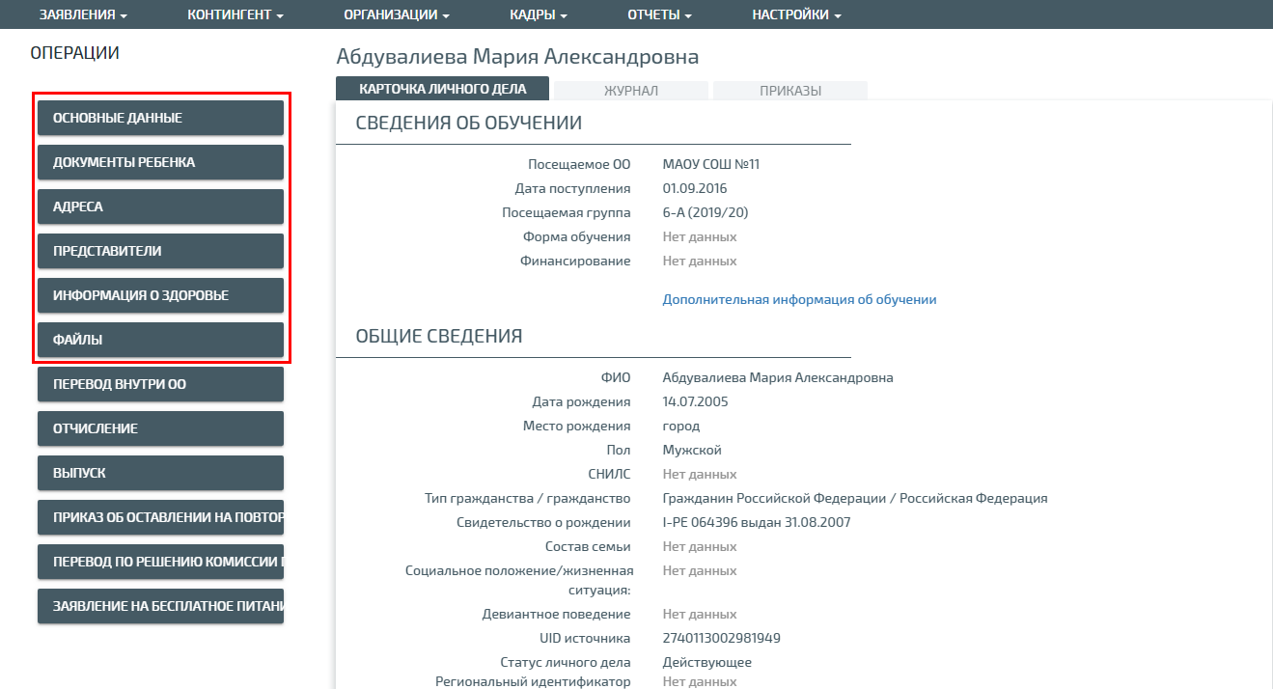

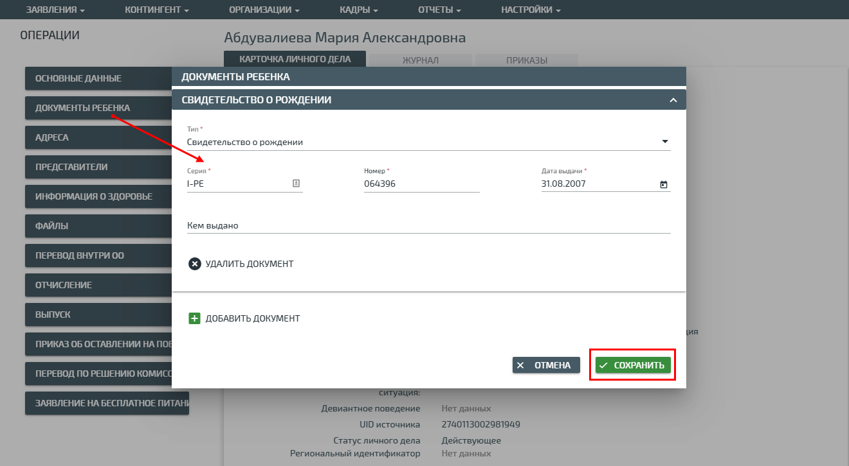
- Сформировать перечень адресов
Для этого откройте вкладку Организация – Терпривязка, выберите год и в правом верхнем углу в меню Действия нажмите на кнопку Создание территориального участка, если такой участок еще не был создан.
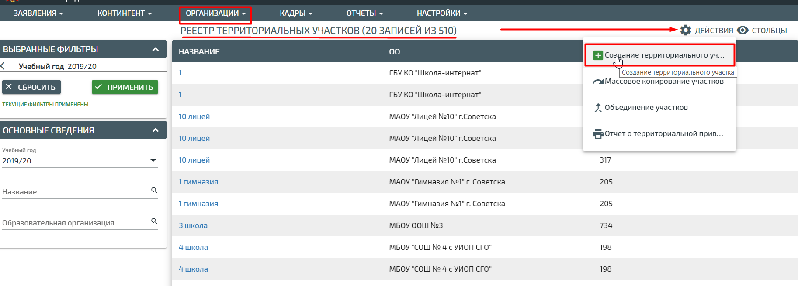
Далее открывается окно, в котором необходимо внести наименование списка адресов и нажать на кнопку Далее.
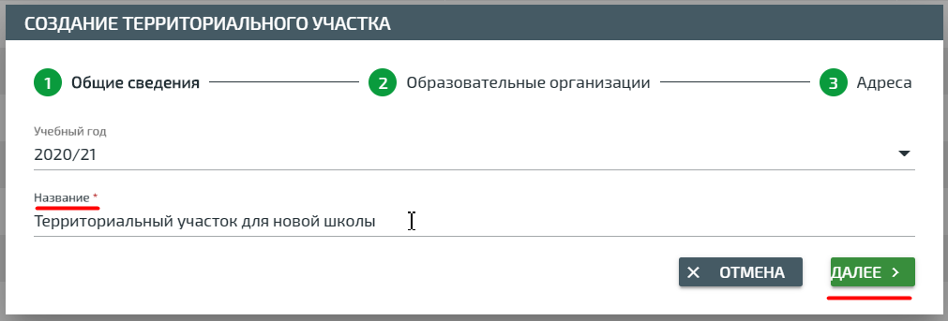
Затем необходимо выбрать свою образовательную организацию, нажать Далее.
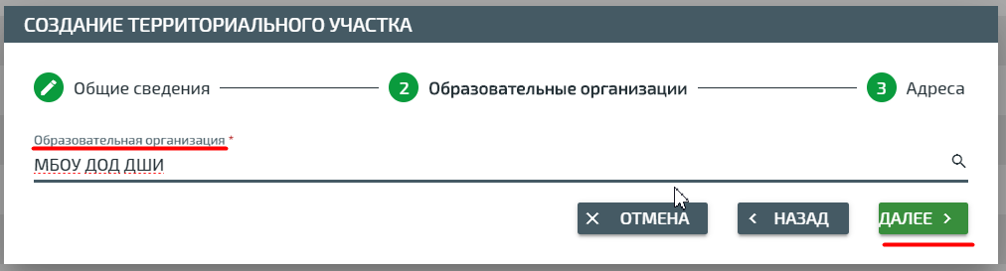
ВАЖНО! Для одной школы создается только один список. Если у школы есть несколько микрорайонов, с которых принимаются учащиеся, то все улицы и все микрорайоны должны быть отражены в одном списке.
В открывшемся окне необходимо выбрать Населенный пункт из выпадающего списка. Укажите улицу в соответствующем поле. Для этого начните набирать с клавиатуры ее наименование и система отобразит список возможных улиц. Затем выберите из списка нужную улицу.
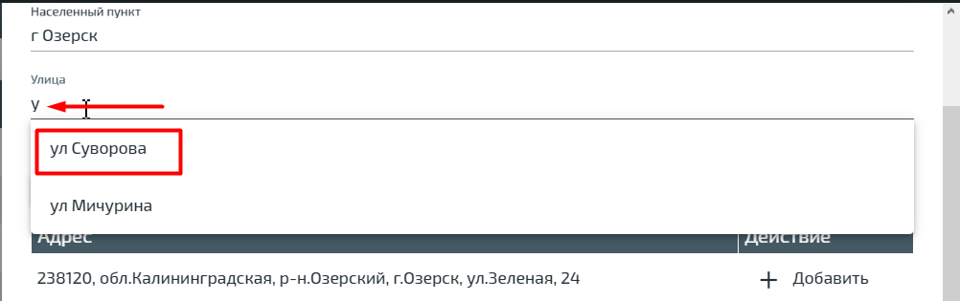
После выбора улицы отобразится список адресов на ней. Добавьте нужные адреса при помощи соответствующей кнопки.
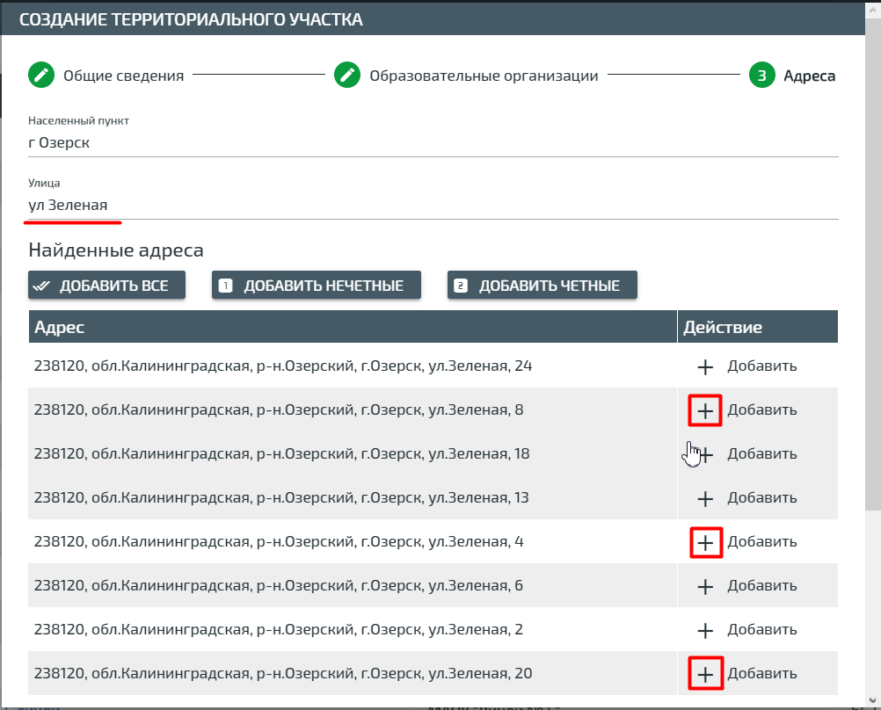
Если несколько разных улиц относятся к одному микрорайону образовательного учреждения, то их необходимо последовательно добавить. Для этого, после добавления конкретных адресов по одной улице, нужно в поле Улица удалить текущую улицу, написать следующую и добавить адреса (кнопа + Добавить справа).
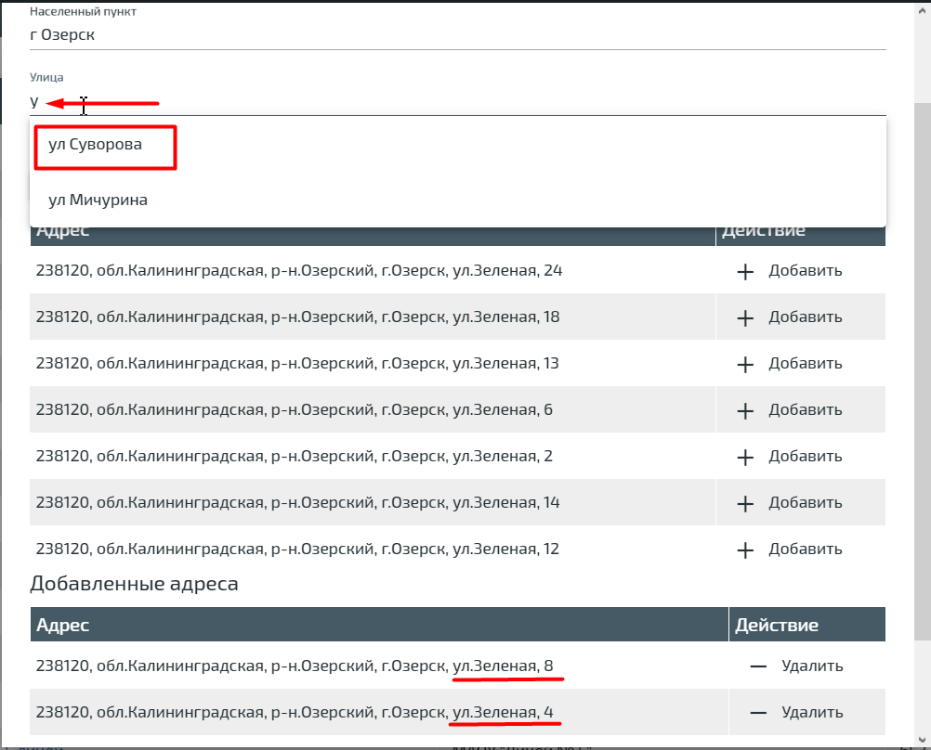
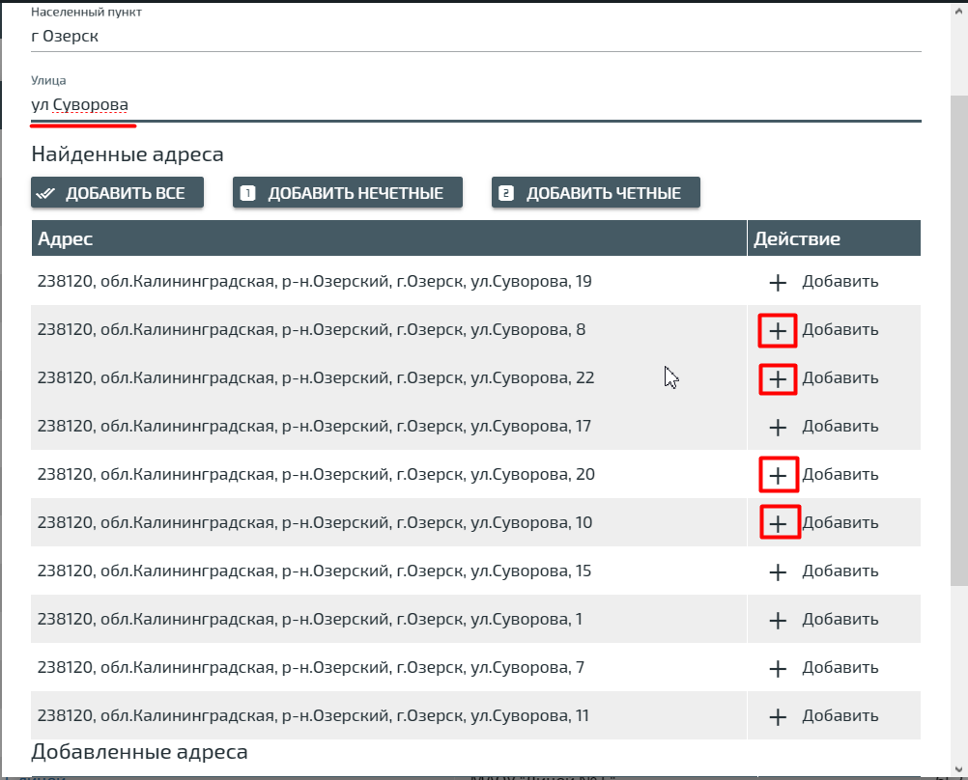
После добавления всех адресов их можно откорректировать, нажав кнопку – Удалить, если добавлено что-то лишнее, если все верно нажать Сохранить.
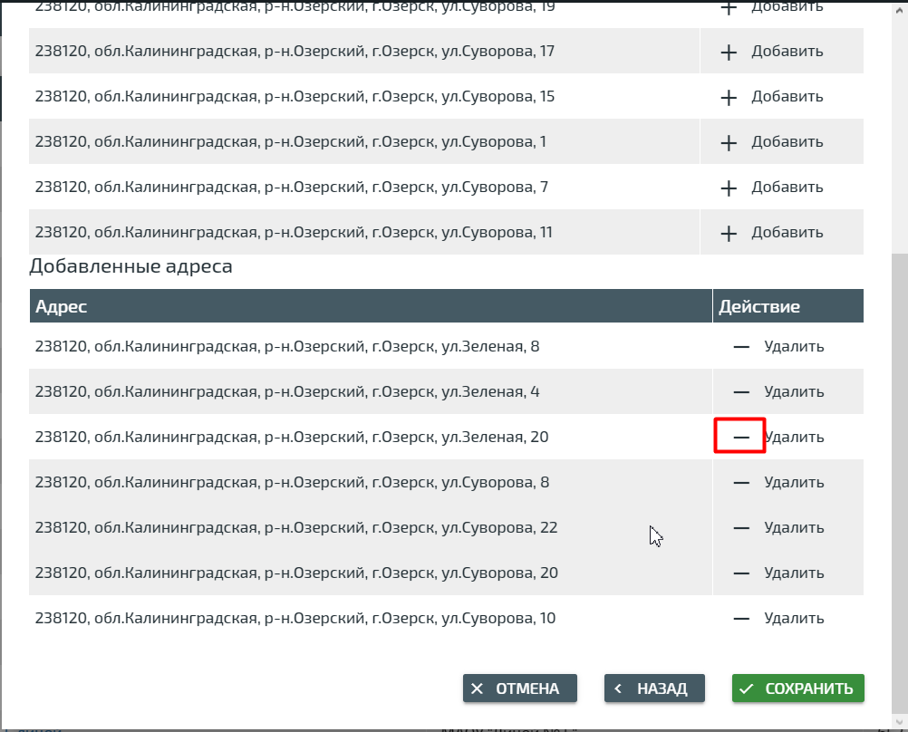
После выполнения вышеописанных действий, созданный микрорайон отобразиться в списке. Если микройон был создан ранее, то его можно скопировать на следущий учебный год. Для этого выбрать в пункте меню Действия – Массовое копирование участков.
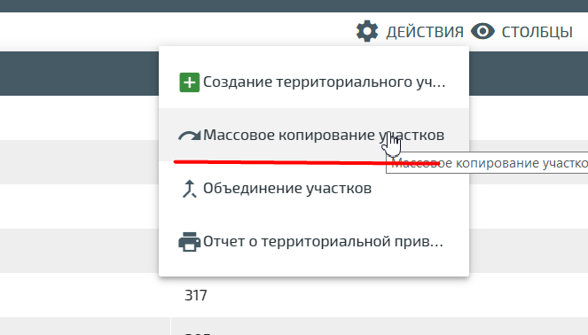
В открывшемся окне укажите учебный год, на который нужно скопировать созданные микрорайоны, если их еще нет и нажмите на кнопку Сохранить.
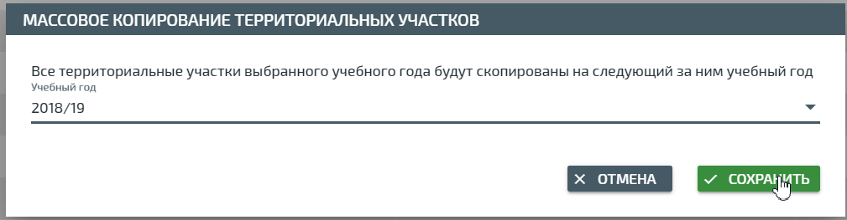
- Создать регламенты, образовательные программы и классы
  - Создать регламент
Прежде чем вносить любое заявление в систему необходимо создать регламенты общеобразовательной организации и внести образовательные программы, по которым производится обучение в данной организации, если они не были созданы ранее. Регламенты вносятся на уровне Департамента образования и молодежной политики.
Для создания регламента необходимо выбрать пункт меню Организации – Регламенты.
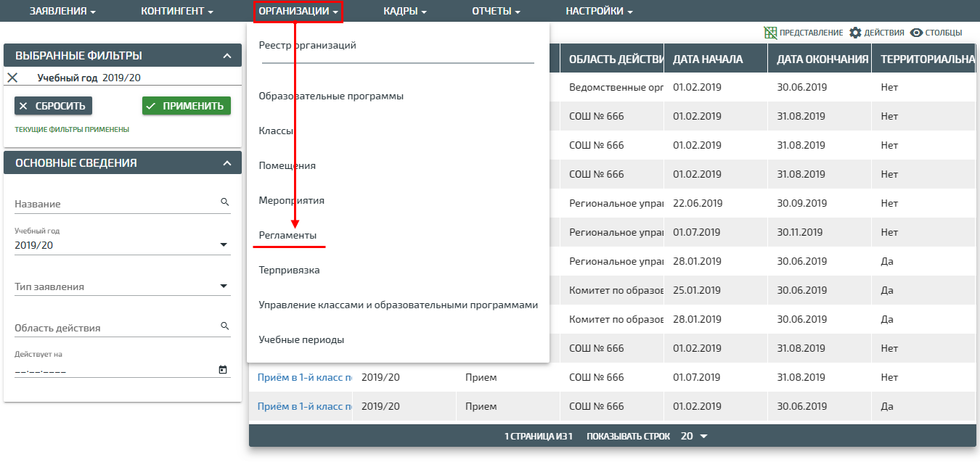
Далее в правом верхнем углу в пункте меню Действия, выбрать Создать.
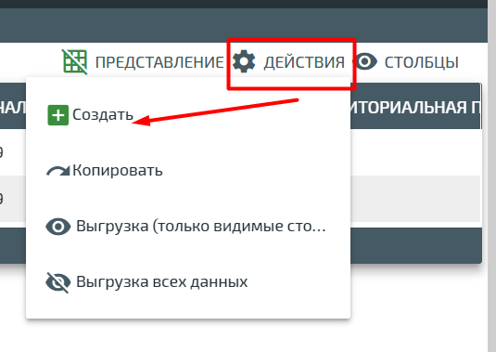
В появившемся окне заполнить все необходимые поля.
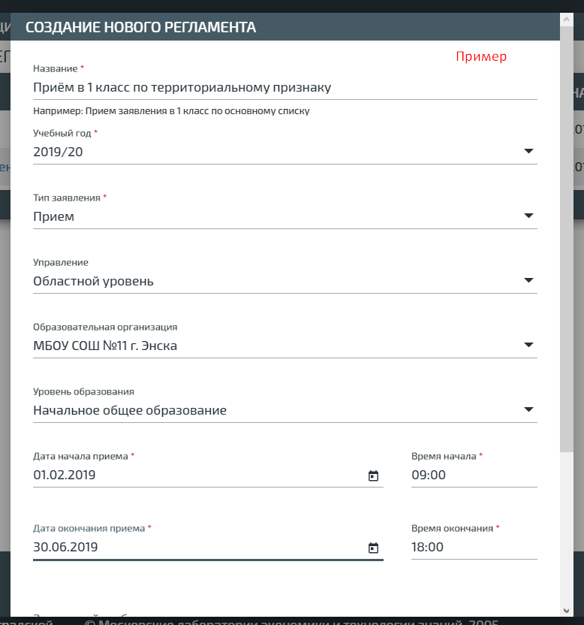
Если возможна подача заявлений через портал госуслуг в соответствии с этим регламентом, а также если идет привязка по территориальному признаку, то необходимо в конце установить соответствующие флажки и нажать Сохранить.
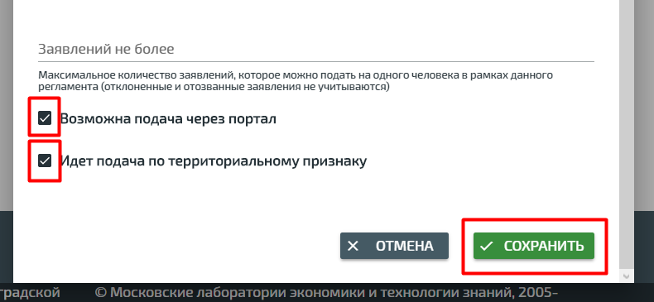
  - Создать образовательные программы
Для внесения в систему образовательных программ выбрать пункт меню Организации – Образовательные программы.
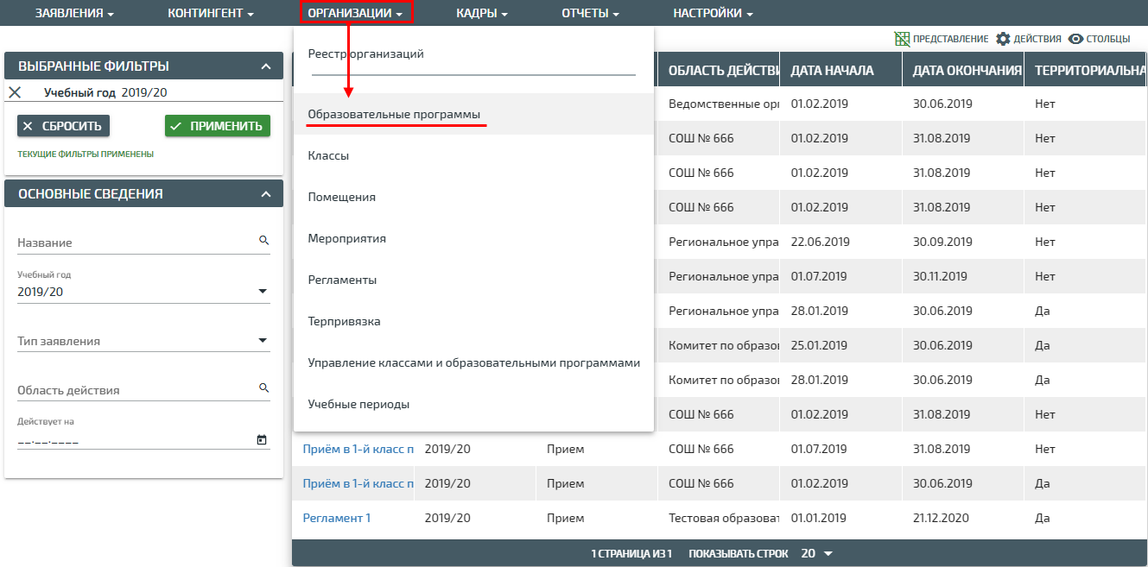
Далее в правом верхнем углу в пункте меню Действия, выбрать Создать.
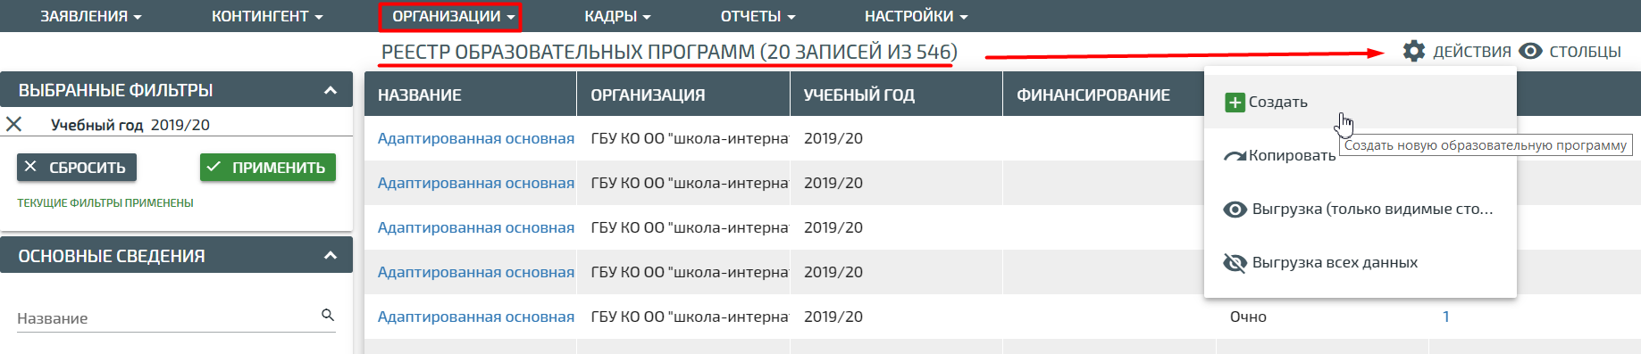
Внести все необходимые Обязательные сведения, затем Дополнительные сведения, проверить и Сохранить. Таким образом, необходимо будет внести все образовательные программы, используемые в учреждении, в ЦОП.
В ЦОП по умолчанию внесены стандартные типы образовательных программ (для начального, основного и среднего образования).
Пример, внесения образовательной программы представлен ниже на рисунках.
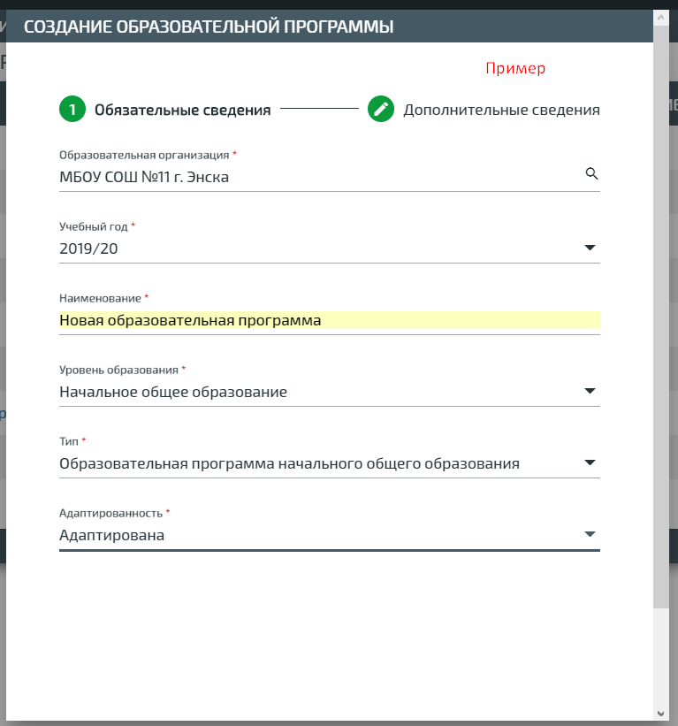
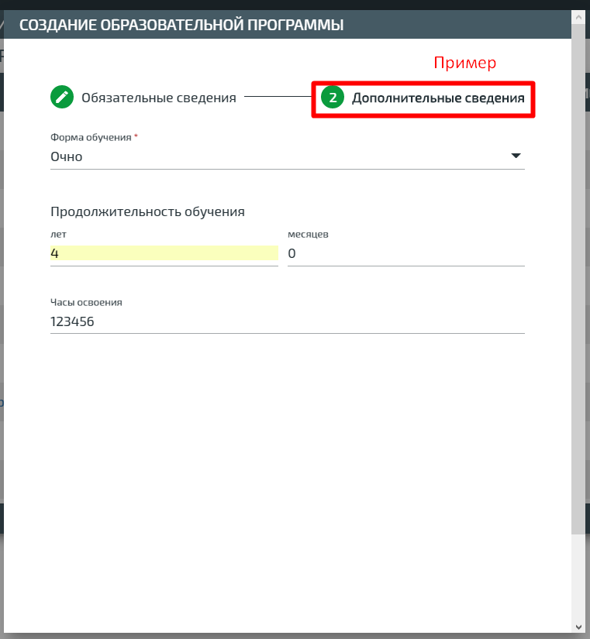
  - Создать классы
Для того, чтобы была возможность внесения заявлений на поступление в первый класс, необходимо, чтобы этот класс был создан. Для этого нужно выбрать пункт меню Организации – Классы и создать первые классы. Действия – Создать класс.

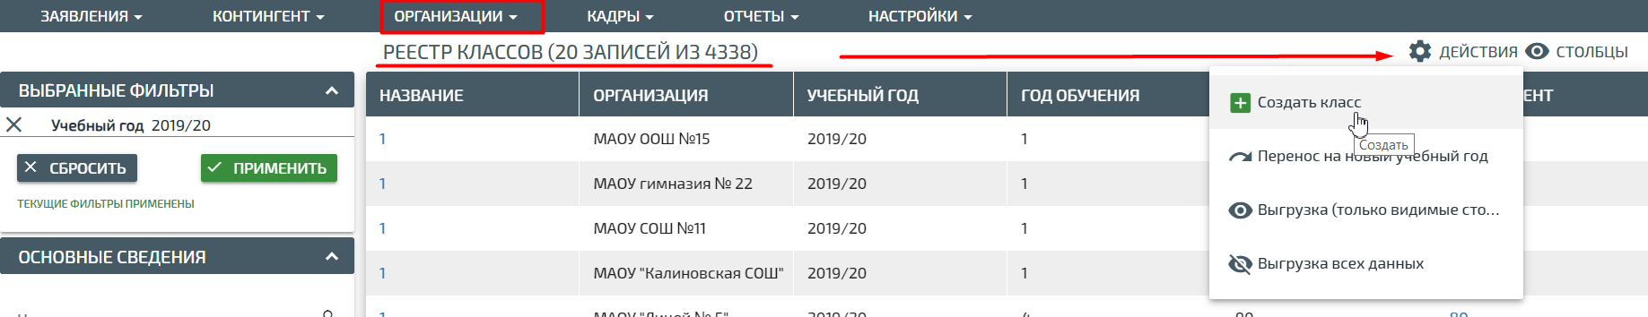
В открывшемся окне необходимо ввести данные класса и нажать на кнопку Сохранить.
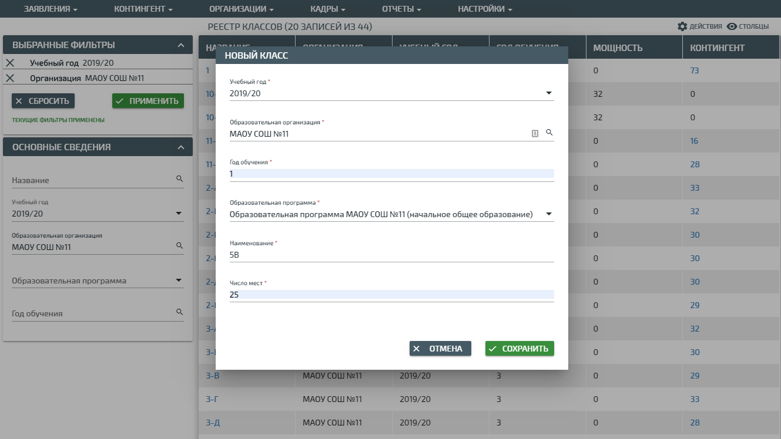
Также в разделе «Классы» (Организации - Классы) можно указать каждому ранее созданному классу образовательную программу, по которой он обучается, если этого не было указано ранее. Для этого нужно просто нажать на ссылку с наименованием класса. После чего открывается окно, в котором необходимо указать образовательную программу и нажать на кнопку Сохранить.
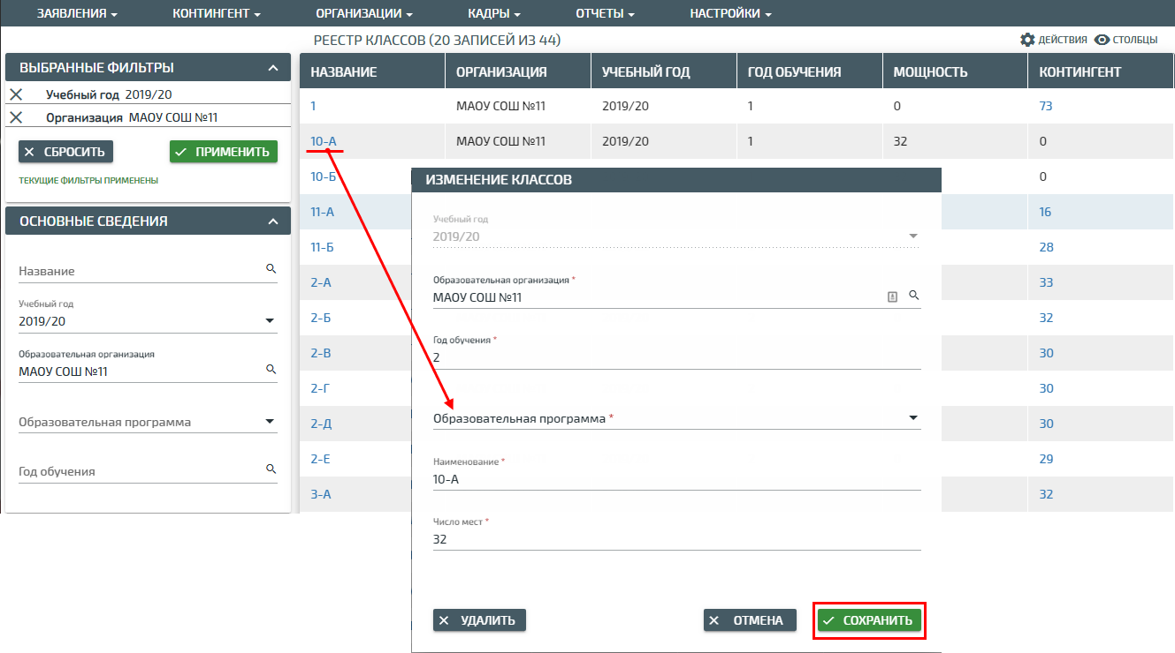
При переводе учащихся на следующий учебный год, необходимо создавать только 1, 5 и 10 классы. Для всех остальных используется функция переноса классов на следующий учебный год. В меню Действия выбрать Перенос на новый учебный год
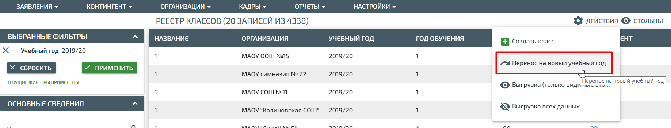
В появившемся окне выберите учебный год и образовательную организацию откуда копировать классы.
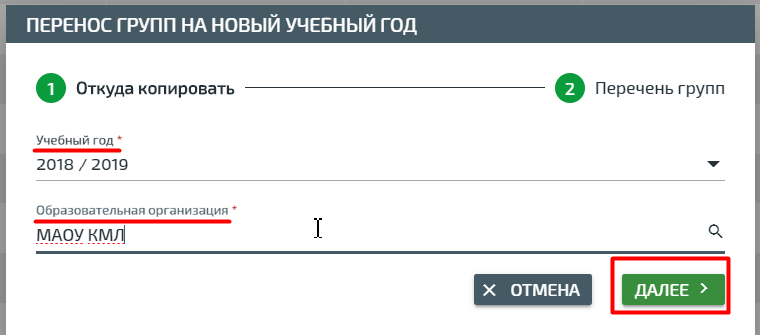
Затем в появившемся окне укажите каждому классу новое название. Например, 1А станет 2А, 2А стент 3А и т.д. Тким образом переходят все классы, кроме 4-х и 9-х классов, так они меняют образовательную программу: начальную на основную и основную на среднюю соответственно.
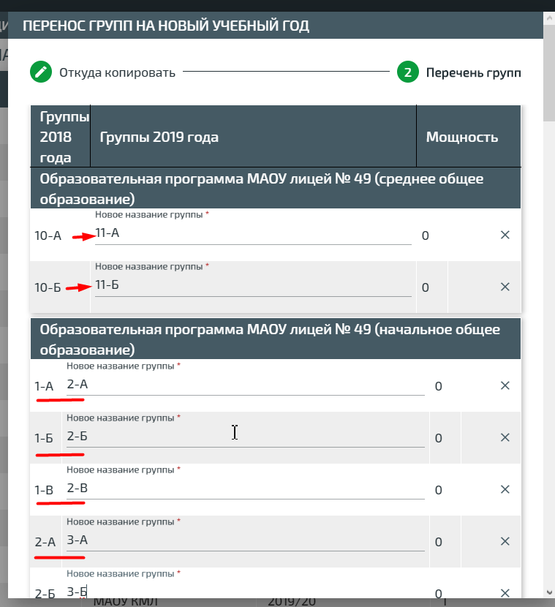
  - Создать заявления
Для создания нового заявления необходимо в меню Заявления выбрать Новое заявление на прием либо Новое заявление на перевод.
ВАЖНО! Новые заявления на прием используются при приеме детей в 1-й и (или) 10-й класс. Новые заявления на перевод используются при приеме учащегося, пришедшего из другого образовательного учреждения.
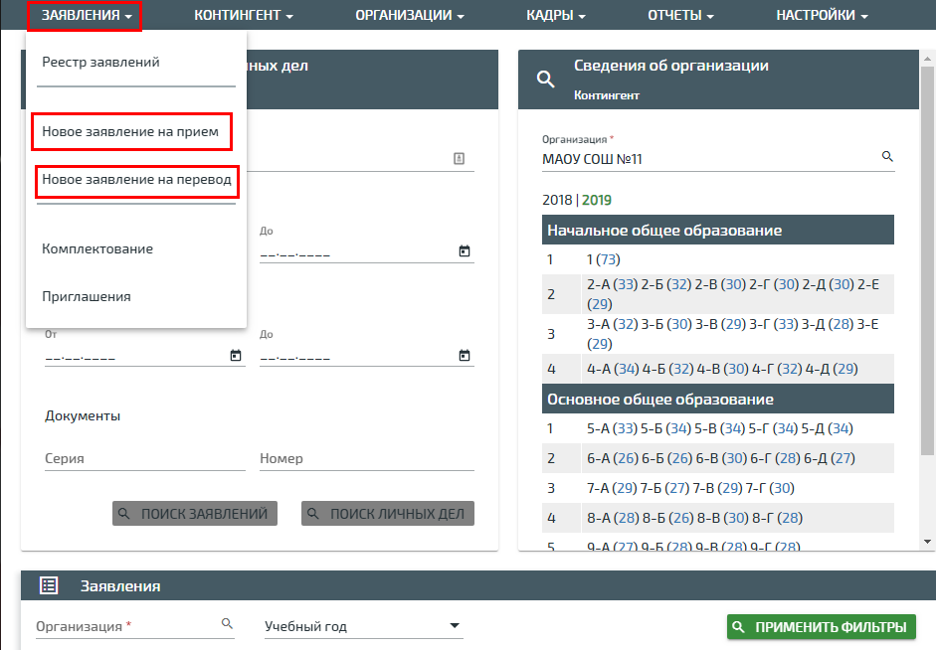
В зависимости от выбранного пункта формируется соответствующее заявление:
- Новое заявление на прием – создание заявления в 1 класс, либо в 10 класс.
- Новое заявление на перевод – заявления о переходе в вашу школу, для поступающих в течение текущего учебного года.
Оба вида заявления заполняются одинаково. В заявлении на перевод присутствует дополнительная графа для выбора параллели, в которую поступает учащийся, которая заполняется из выпадающего списка.
Дальнейшее описание работы будет приведено на примере заявлений на прием в первый класс. Остальные заявления формируются идентично.
При создании нового заявления (Заявления - Новое заявление на прием либо Новое заявление на перевод) открывается окно, аналогичное представленному ниже.
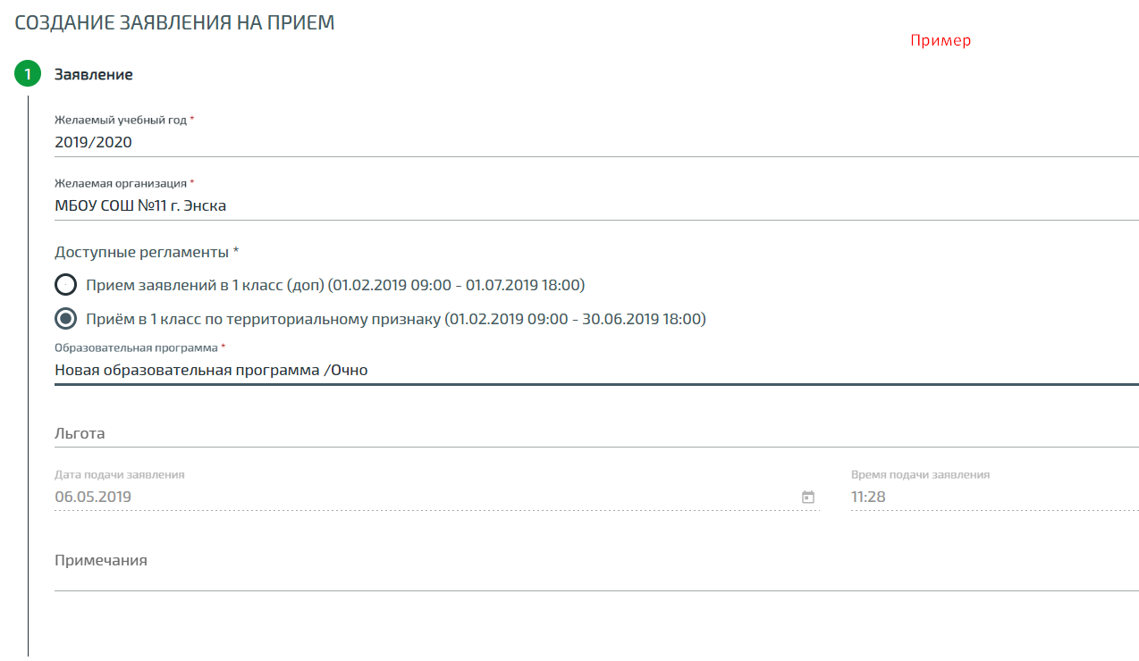
Форма заявления разбита на блоки:
- Заявление.
- Поиск ребенка.
- Данные ребенка.
- Документы.
- Адреса.
- Родители представители.
- Файлы.
В каждом блоке необходимо внести информацию о ребенке.
ВАЖНО! Для корректного заполнения заявления необходимо заполнить все поля, которые отмечены красной звездочкой. В противном случае заявление не сохранится.

Блок 1. Заявление
В данном блоке необходимо внести сведения об учебном годе и образовательной программе, по которой будет учиться ребенок. По окончании работы в блоке необходимо нажать на наименование следующего блока.
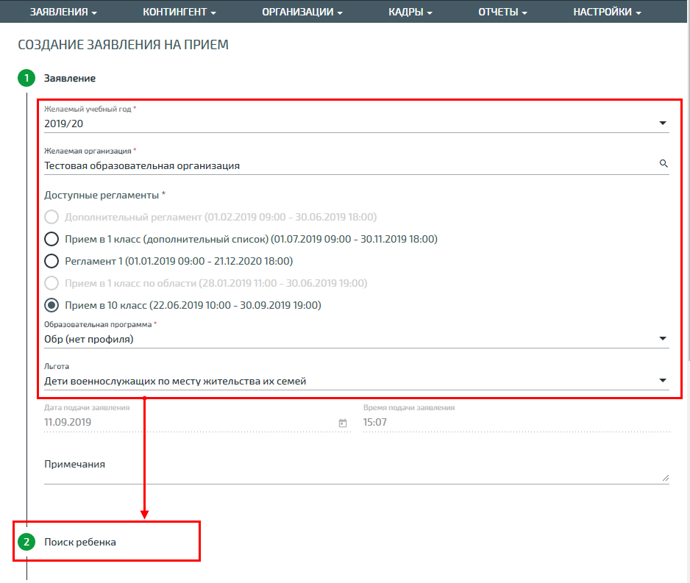

Блок 2. Поиск ребенка
Если ребенок есть в региональной программе Контингент, то можно воспользоваться поиском ребенка. Для этого в блоке 2 необходимо осуществить поиск по фамилии, имени и дате рождения, либо серии и номеру свидетельства о рождении или СНИЛС. Система автоматически начнет поиск учащегося в общей базе контингента.
Если будет найден учащийся, необходимый Вам, то нужно нажать на кнопку Подтвердить выбор заполнения. При этом система автоматически заполнит некоторые поля заявления.
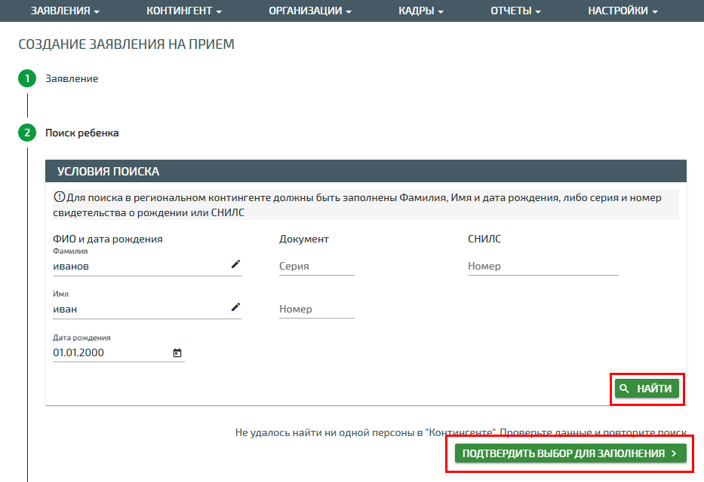
Если учащийся не найден, или найденный системой учащийся не соответствует тому, поиск которого осуществляется, то необходимо перейти к следующему блоку 3. Данные ребенка. Заполнить все поля по данным ребенка. Для перехода к следующему блоку необходимо нажать на его наименование.

Блок 3. Данные ребенка
В данном блоке вносятся основные сведения о ребенке. Здесь необходимо заполнить все поля, выделенные красной звездочкой. По окончании работы в блоке необходимо нажать на наименование следующего блока.
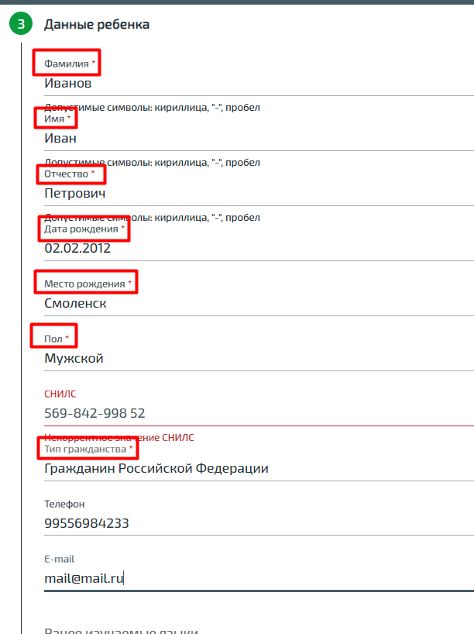

Блок 4. Документы учащегося
На этом этапе необходимо внести документы учащегося. Тип документа выбирается из выпадающего списка. Заполните все обязательные поля, выделенные красной звездочкой. Если необходимо внести несколько документов, нажмите на кнопку Добавить документ.
По окончании работы в блоке необходимо нажать на наименование следующего блока.
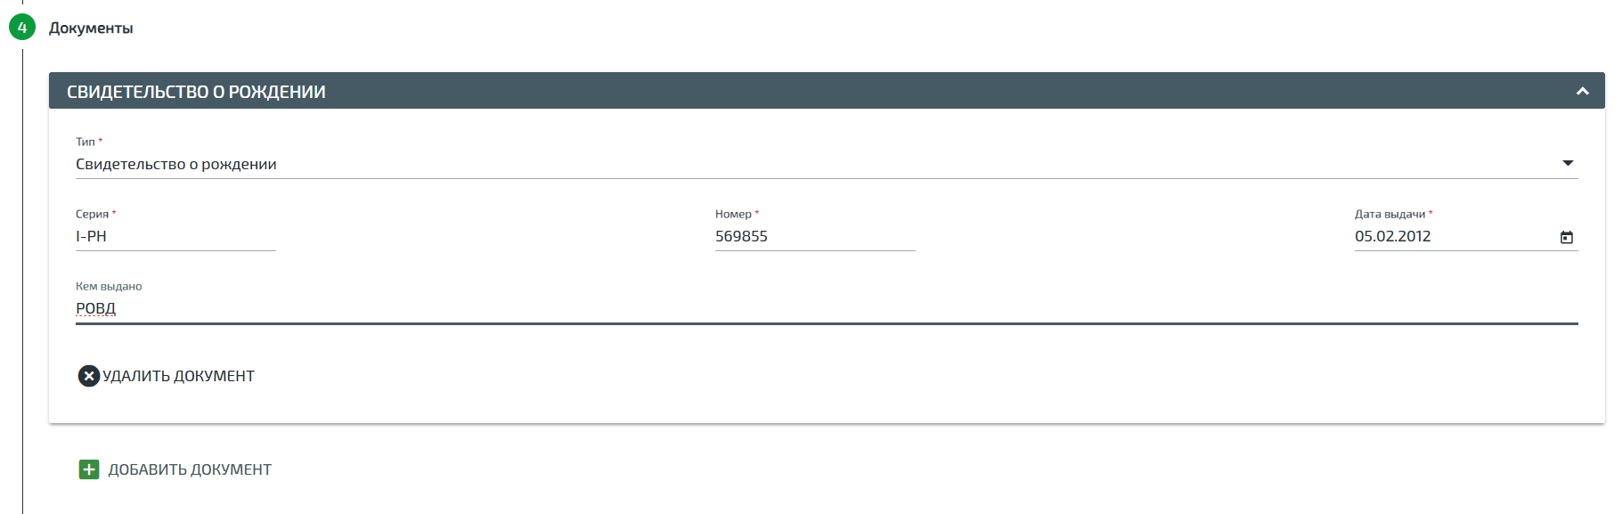

Блок 5. Адреса
В данном блоке необходимо внести адрес учащегося.
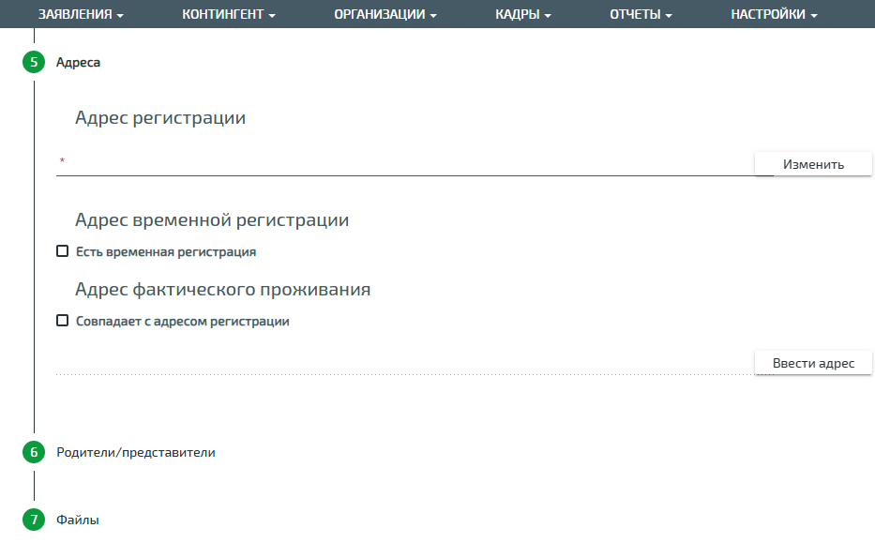
Чтобы внести адрес регистрации, нажмите на кнопку Изменить. В открывшемся окне в поле Регион начните набирать название Вашего региона. Далее система предложит варианты согласно введенным данным. Выберите один из вариантов. Аналогичным образом заполняются все поля в окне (кроме поля Квартира – оно заполняется с клавиатуры).
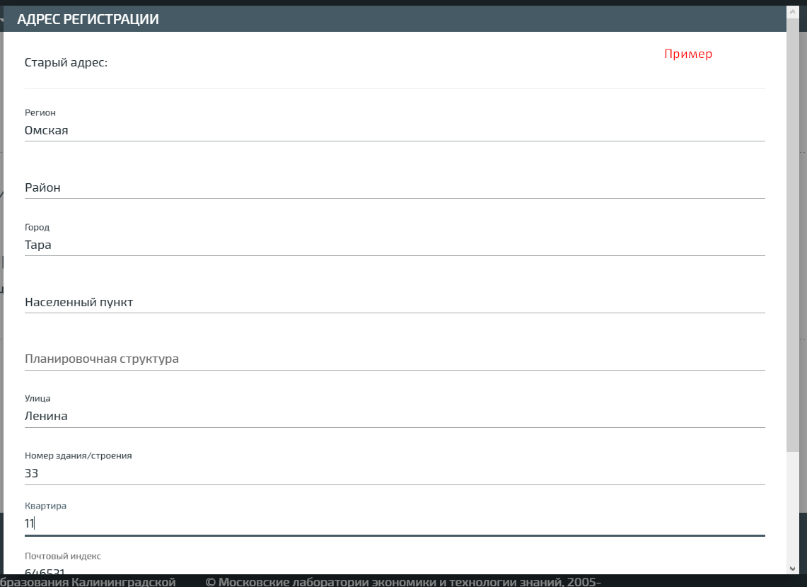
ВАЖНО! Адрес заполняется только из вариантов, предложенных системой. Адрес, введенный вручную будет считаться некорректным. Если нужного адреса нет в системе, укажите адрес школы или любой другой адрес. В дальнейшем адреса учащихся можно будет изменить.
По окончании работы в окне нажмите на кнопку Сохранить.
Если есть Адрес временной регистрации, то необходимо устновить соответсвующий флажок и заполнить его. Аналогично, если Адрес фактического проживания совпадает с адресом регистрации, то нужно установить соответсвующий флажок. Если адрес не совпадает, то его необходимо ввести вручную аналогично адресу регистрации.
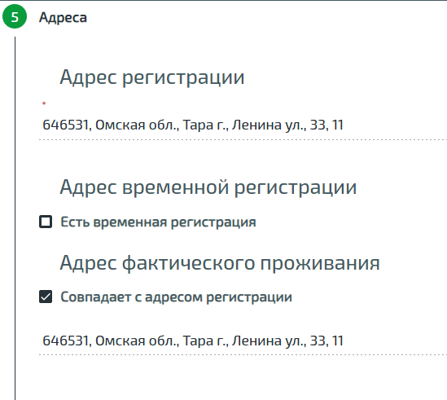
По окончании работы в блоке необходимо нажать на наименование следующего блока.

Блок 6. Родители/представители
В данном блоке вносятся сведения о родителях/представителях учащегося. Чтобы внести данные нажмите на кнопку + Добавить законного представителя и в открывшемся окне внесите необходимые сведения.
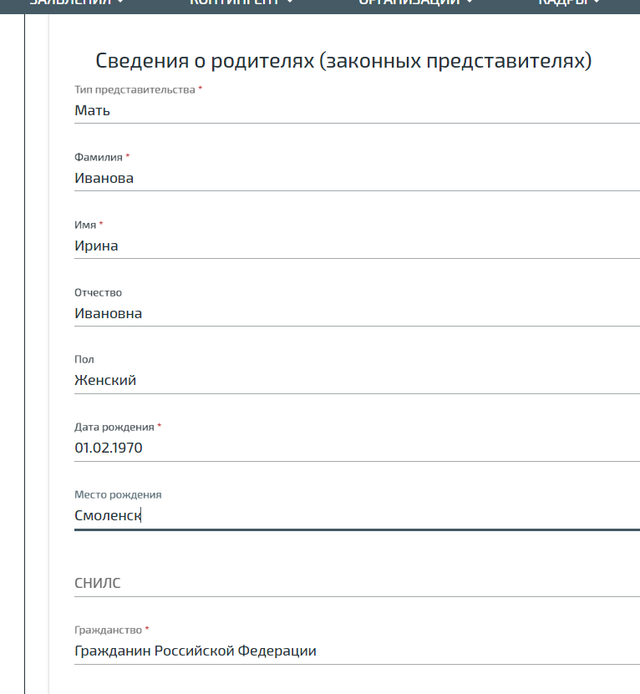
По окончании работы в блоке необходимо нажать на наименование следующего блока.
ВАЖНО! В данном блоке необходимо заполнить все поля отмеченные *.

Блок 7. Файлы
В данном разделе Вы можете добавить все файлы, в которых содержится какая-либо важная информация о ребенке (например, св-во о рождении, справки и т.п.), для этого нужно нажать кнопку Добавить файл.
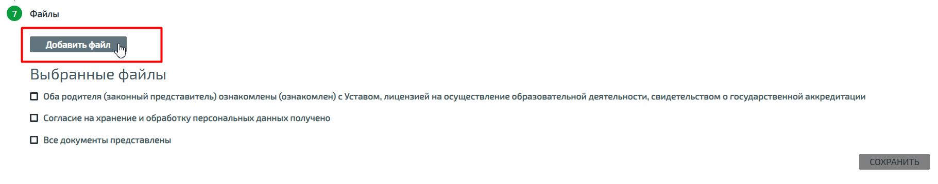
Далее необходимо выставить флажки:
- Оба родителя (законный представитель) ознакомлены (ознакомлен) с Уставом, лицензией на осуществление образовательной деятельности, свидетельством о государственной аккредитации.
- Согласие на хранение и обработку персональных данных получено.
- Все документы представлены.
Если все данные в заявлении введены верно, нажмите на кнопку Сохранить.
  - Предварительно зачислить учащегося
После сохранения данных заявления открывается окно, в котором отображены все внесенные сведения.
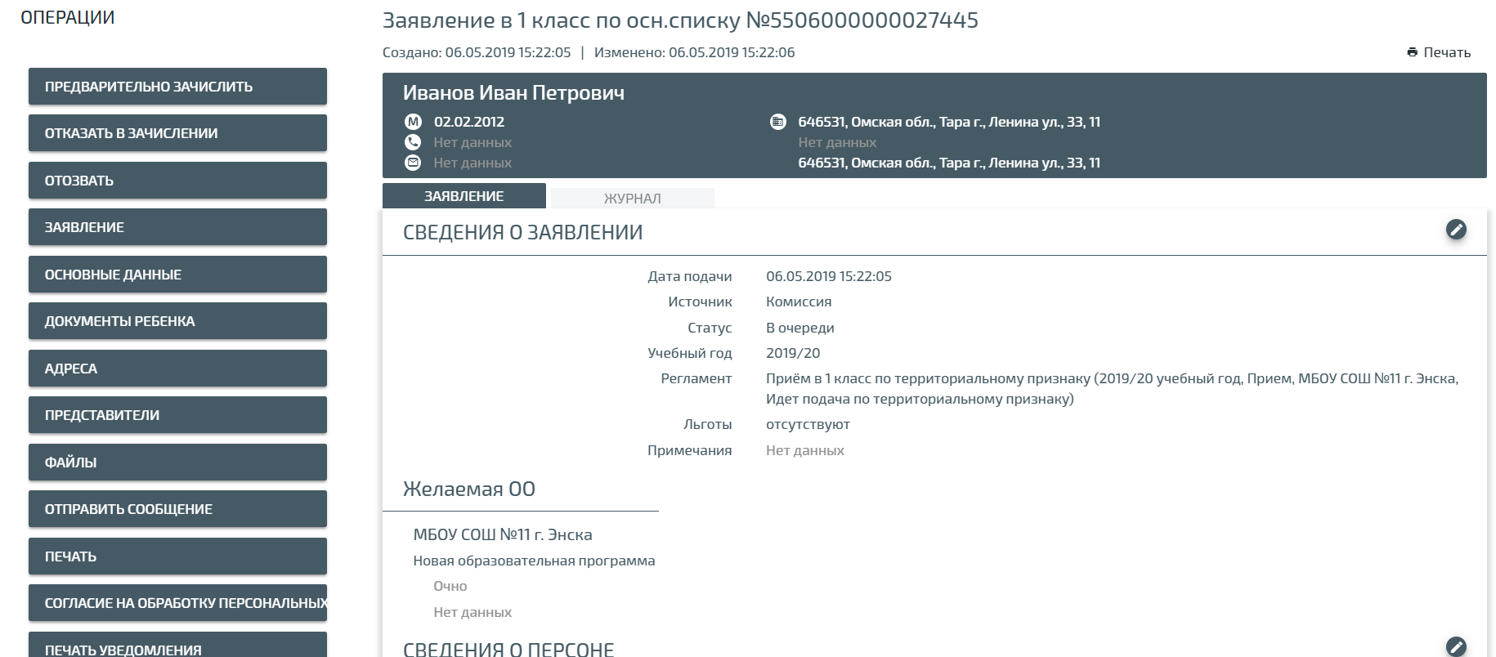
Такому заявлению автоматически присваивается статус «В очереди». В данном окне при необходимости можно что-то изменить (основные данные, документы ребенка, адреса и представителей), нажав соответствующую кнопку.
Также на этом этапе необходимо предварительно зачислить, либо отказать в зачислении.
Для того чтобы зачислить отдельного ребенка необходимо нажать на кнопку Предварительно зачислить, в открывшемся окне выбрать образовательную программу, написать комментарий, если это необходимо, и нажать на кнопку Выполнить.
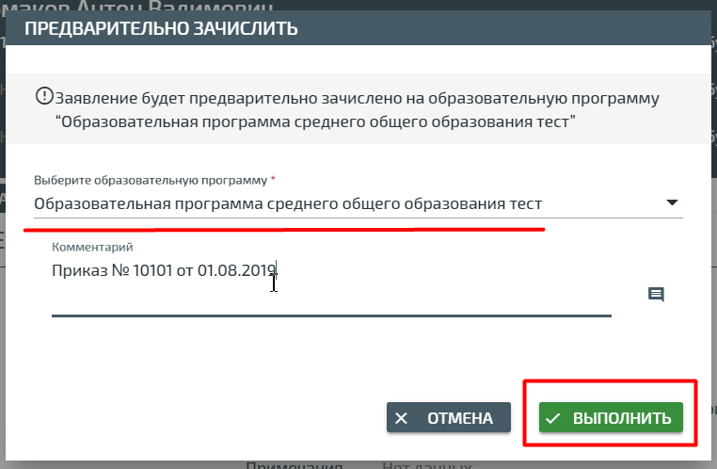
- Создать приказ о комплектовании
Приказ о комплектовании создается для зачисления и распределения учащихся в первые (либо десятые, если они комплектуются через заявления на прием) классы, т.е. для учащихся, которые подали заявления.
Для создания приказа необходимо в меню Контингент выбрать Приказ о комплектовании.
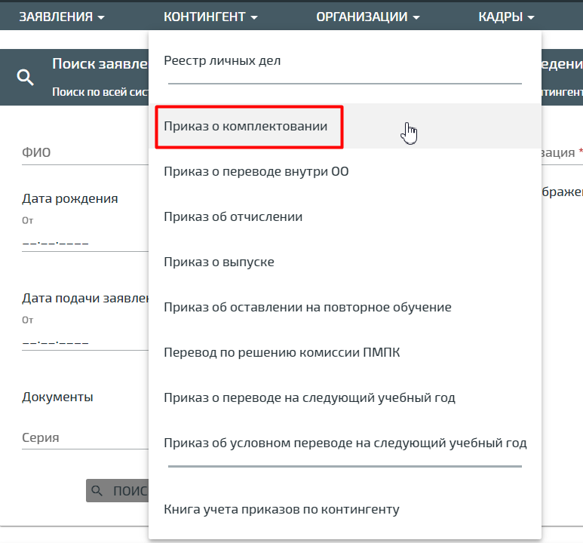
В приказе указывается учебный год, на который происходит комплектование классов, номер приказа, дата приказа и дата, с которой он вступает в силу. После этого необходимо нажать на кнопку Сформировать список. Далее будет сформирован список детей, заявления на прием которых, были внесены в систему. Каждого ребенка, с помощью стрелки необходимо распределить в нужный класс.
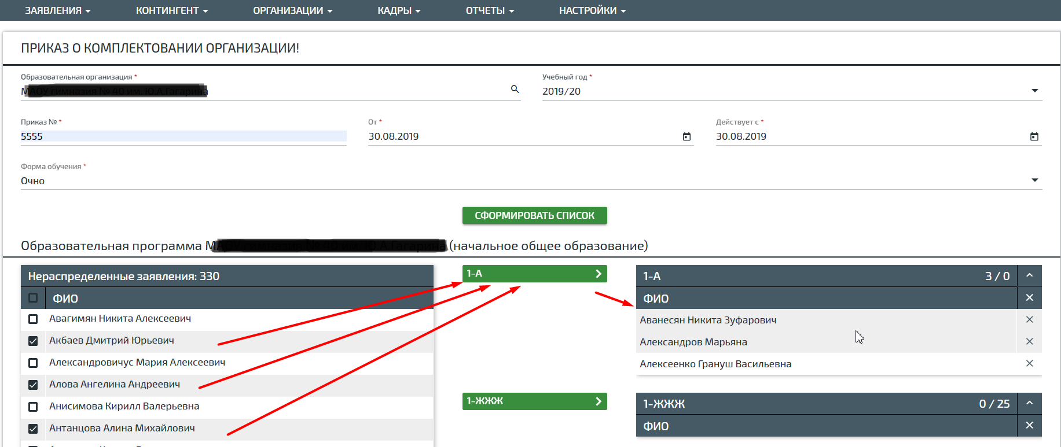
После того, как все дети будут распределены по классам, можно нажать Сохранить. Откроется проект приказа. Его необходимо еще раз проверить на правильность и, если все введено верно, нажать на кнопку Выпустить приказ. Если что-то введено неверно, то этот приказ нужно изменить, либо удалить и создать новый.
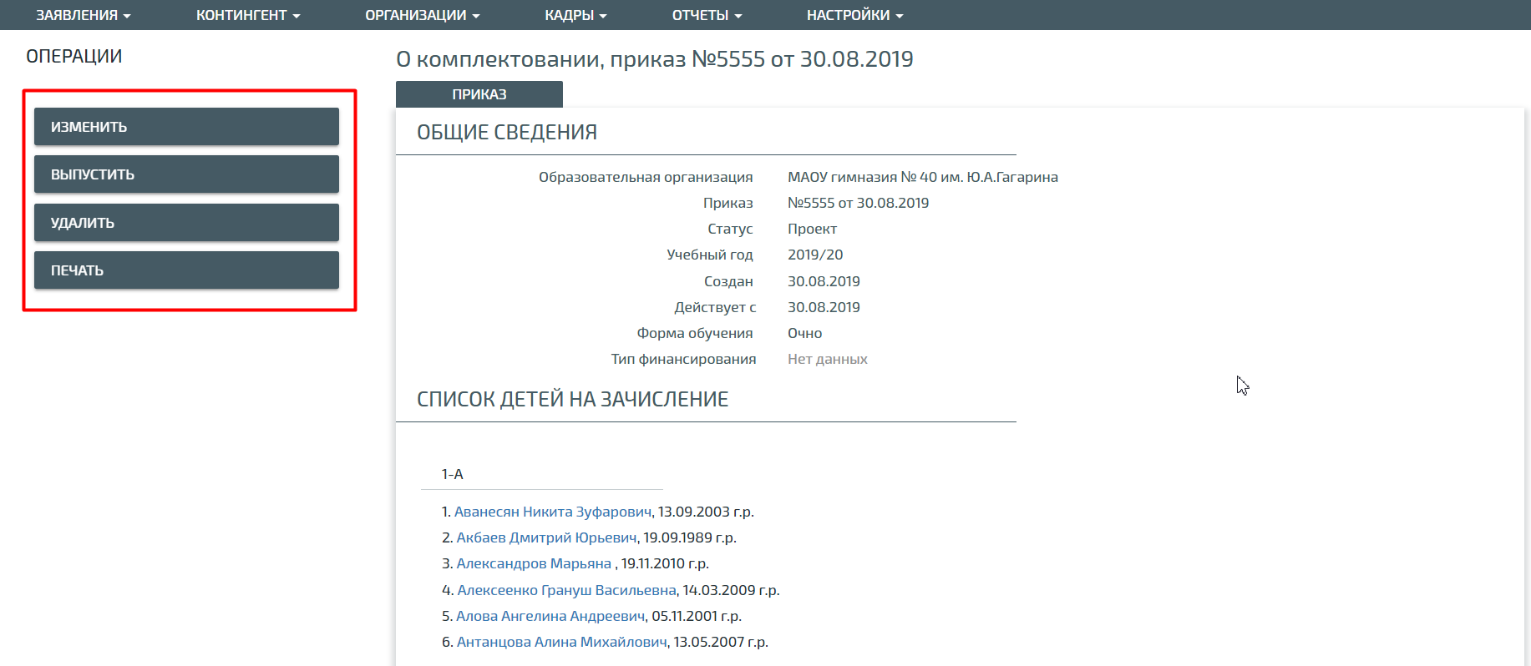
ВАЖНО! После того, как приказ был выпущен, его нельзя удалить. Если был выпущен ошибочный приказ, то необходимо создавать новый, отменяющий или корректирующий действие этого. В выпущенном приказе можно изменить только дату, с которой он действует.
- Создать приказ о переводе внутри ОО
Данный приказ используется для перевода внутри образовательной организации из класса в класс, например, если ребенок в течение учебного года переходит из 3А класса в 3Б. Также данный приказ используется в случае, если в течение учебного года принимается решение о том, что ребенка необходимо перевести на одну параллель назад. Например, учащегося в конце учебного года перевели условно на следующий год (из 4А в 5А), но в начале следующего года он не закрыл свои долги и должен пройти повторное обучение в предыдущем классе.
Для создания приказа необходимо в меню Контингент выбрать Приказ о переводе внутри ОО.
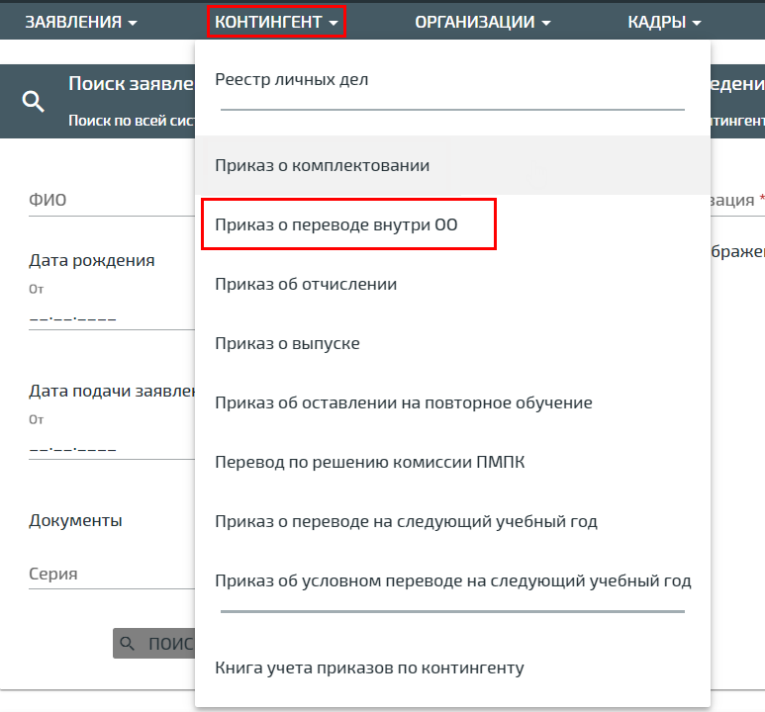
При создании приказа выбирается учебный год, в котором происходит перевод, указывается номер приказа, дата приказа и дата, с которой он вступает в силу. Затем в строке поиск по ФИО нужно набрать фамилию учащегося, и система предложит на выбор учащихся по совпадению.
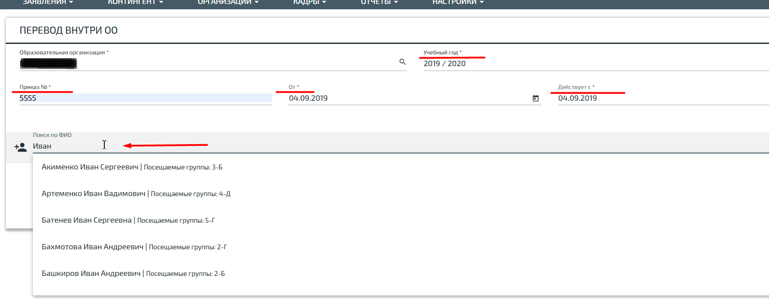
После выбора учащегося нужно выбрать класс, в который переходит ученик, указать причину перевода и нажать Сохранить.
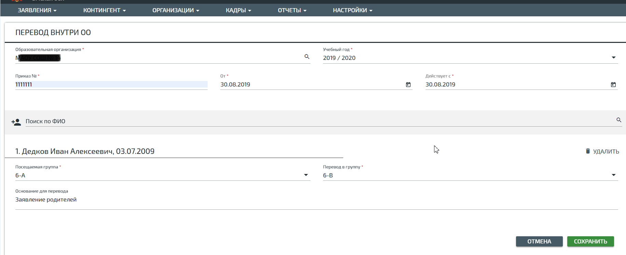
После нажатия на кнопку Сохранить откроется проект приказа. Его необходимо еще раз проверить на правильность и, если все введено верно, нажать на кнопку Выпустить приказ. Если что-то введено неверно, то этот приказ нужно изменить, либо удалить и создать новый.
ВАЖНО! После того, как приказ был выпущен, его нельзя удалить. Если был выпущен ошибочный приказ, то необходимо создавать новый, отменяющий или корректирующий действие этого. В выпущенном приказе можно изменить только дату, с которой он действует.
- Создать приказ об отчислении
Приказ об отчислении используется если:
- учащийся из любого класса уходит в течение учебного года;
- уходит из одной школы и в следующий класс идет уже в другую школу.
ВАЖНО! Данный приказ НЕ используется в случае, когда учащиеся 9-х и 11-х классов уходят из школы в конце учебного года. В этом случае используется только приказ о выпуске.
Для создания приказа необходимо в меню Контингент выбрать Приказ об отчислении.
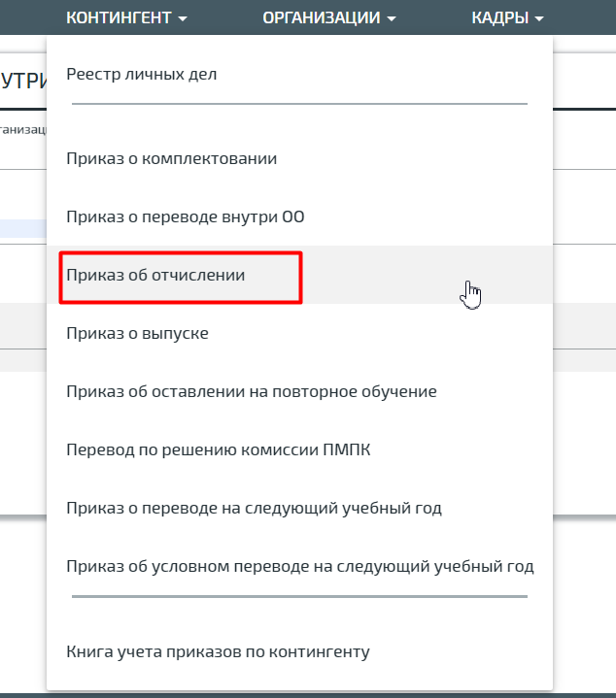
В приказе об отчислении заполняются обязательные поля: учебный год, номер и дата приказа, дата с которой приказ вступает в силу. Фамилия учащегося вводится в поле Поиск по ФИО.
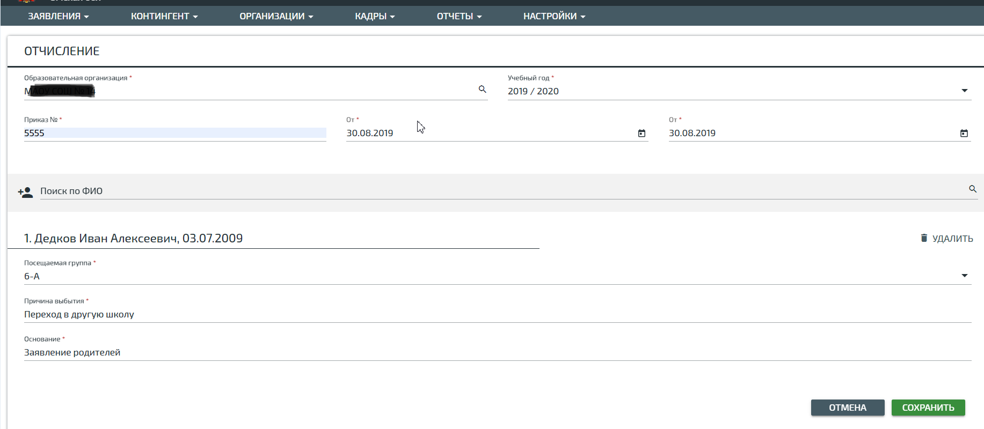
В приказе необходимо заполнить причину выбытия и основание. После нажатия на кнопку Сохранить откроется проект приказа. Его необходимо еще раз проверить на правильность и, если все введено верно, нажать на кнопку Выпустить приказ. Если что-то введено неверно, то этот приказ нужно изменить, либо удалить и создать новый.
ВАЖНО! После того, как приказ был выпущен, его нельзя удалить. Если был выпущен ошибочный приказ, то необходимо создавать новый, отменяющий или корректирующий действие этого. В выпущенном приказе можно изменить только дату, с которой он действует.
- Создать приказ о выпуске
Данный приказ формируется для учащихся, которые выпускаются из школы в конце учебного года (например, для 9х и 11х классов).
Для создания приказа необходимо в меню Контингент выбрать Приказ о выпуске.
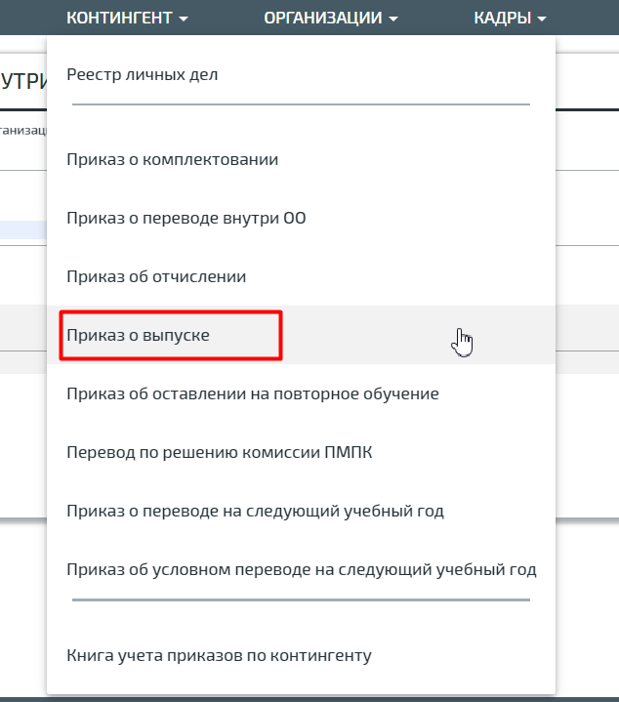
Приказ о выпуске формируется аналогично приказу об отчислении с разницей в том, что вместо учащегося выбирается класс в поле Добавление группы, который выпускается из школы. Это может быть любой 9-й или 11-й класс или несколько классов. Класс выбирается из выпадающего списка и после нажатия кнопки Добавить попадает в приказ.
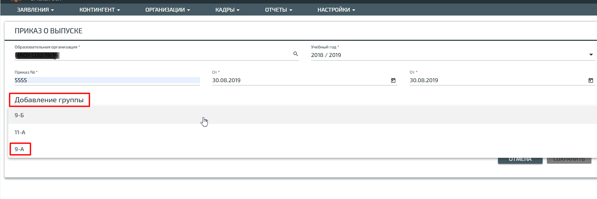
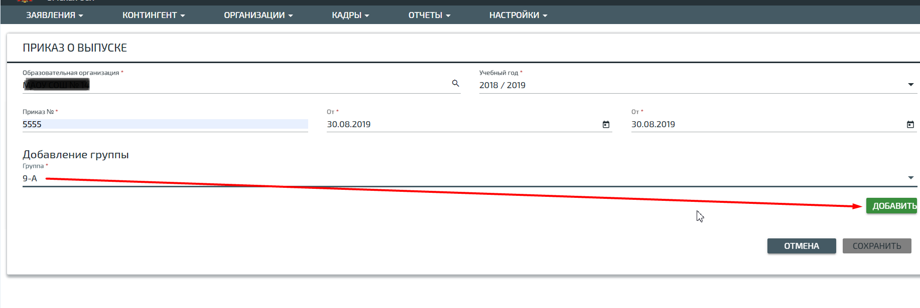
После того, как список всех выпускников будет сформирован, нужно нажать кнопку Сохранить.
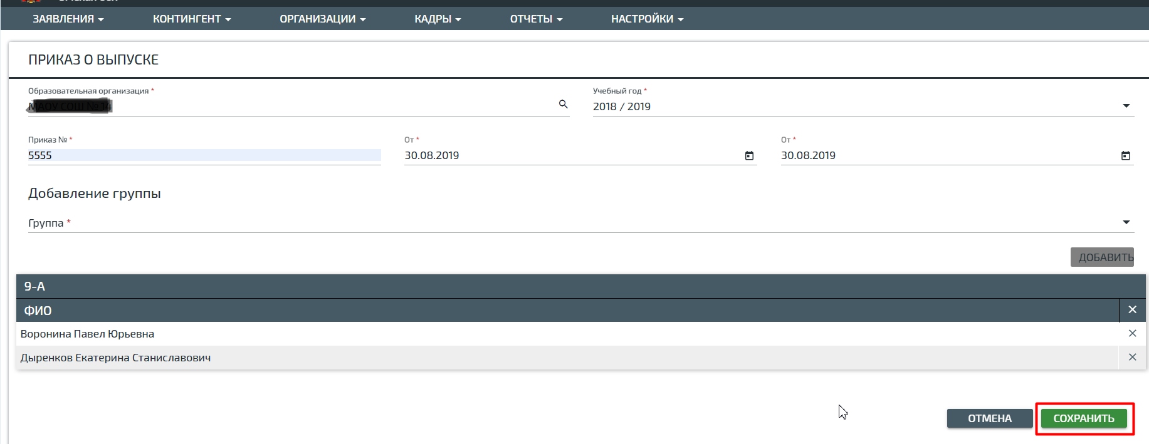
После нажатия на кнопку Сохранить откроется проект приказа. Его необходимо еще раз проверить на правильность и, если все введено верно, нажать на кнопку Выпустить приказ. Если что-то введено неверно, то этот приказ нужно изменить, либо удалить и создать новый.
ВАЖНО! После того, как приказ был выпущен, его нельзя удалить. Если был выпущен ошибочный приказ, то необходимо создавать новый, отменяющий или корректирующий действие этого. В выпущенном приказе можно изменить только дату, с которой он действует.
- Создать приказ об оставлении на повторное обучение
Данный приказ необходимо сформировать для учащихся, по которым было принято решение в конце учебного года о повторном прохождении обучения.
Этот приказ полностью аналогичен приказу о переводе внутри ОО. Поля заполняются идентично.
ВАЖНО! После того, как приказ был выпущен, его нельзя удалить. Если был выпущен ошибочный приказ, то необходимо создавать новый, отменяющий или корректирующий действие этого. В выпущенном приказе можно изменить только дату, с которой он действует.
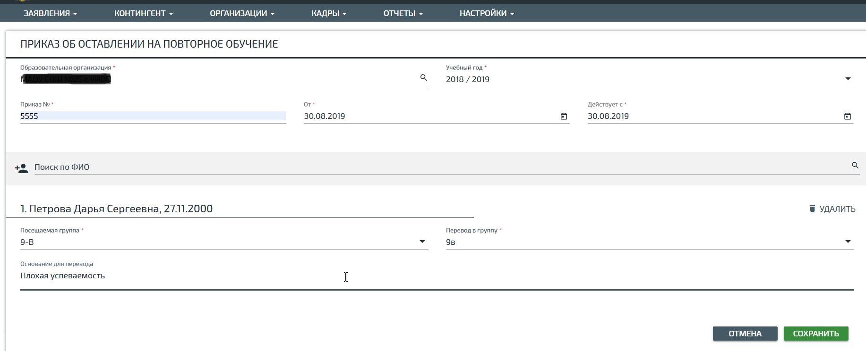
- Создать приказ о переводе на следующий учебный год
Данный приказ формируется в конце учебного годя для перевода учащихся в следующий учебный год.
Для создания приказа необходимо в меню Контингент выбрать Приказ о переводе на следующий учебный год.
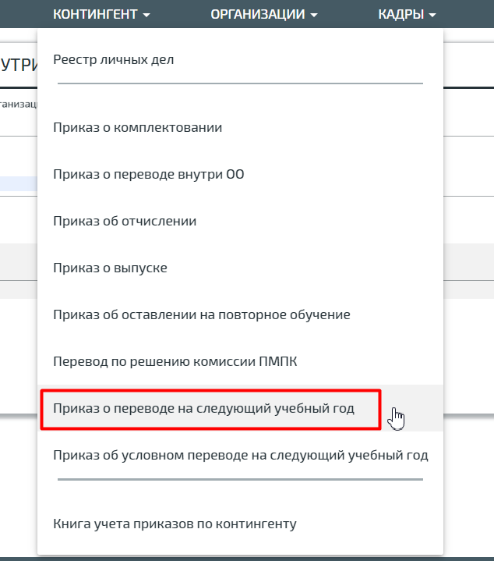
В приказе о переводе на следующий учебный год после необходимо заполнить поля в верхней части окна и нажать кнопку Сформировать список.
Далее автоматически будет сформирован список всех учащихся, которые не были оставлены на повторное обучение или отчислены. Каждого учащегося необходимо перевести в нужный класс с помощью стрелки, предварительно установив флажок на против его ФИО.
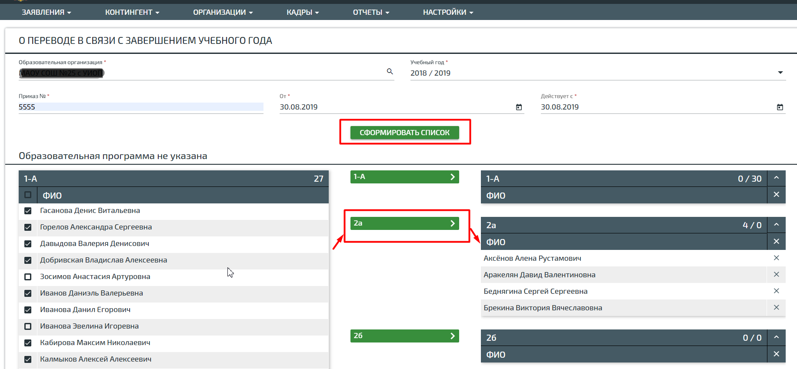
После того, как все будут переведены в нужные классы, нажать кнопку Сохранить.
После нажатия на кнопку Сохранить откроется проект приказа. Его необходимо еще раз проверить на правильность и, если все введено верно, нажать на кнопку Выпустить приказ. Если что-то введено неверно, то этот приказ нужно изменить, либо удалить и создать новый.
ВАЖНО! После того, как приказ был выпущен, его нельзя удалить. Если был выпущен ошибочный приказ, то необходимо создавать новый, отменяющий или корректирующий действие этого. В выпущенном приказе можно изменить только дату, с которой он действует.
- Создать приказ об условной переводе на следующий учебный год
Данный приказ формируется для учащихся, которые переводятся в следующий учебный год условно.
Приказ об условном переводе на следующий учебный год формируется полностью аналогично приказу о переводе на следующий учебный год.
ВАЖНО! После того, как приказ был выпущен, его нельзя удалить. Если был выпущен ошибочный приказ, то необходимо создавать новый, отменяющий или корректирующий действие этого. В выпущенном приказе можно изменить только дату, с которой он действует.
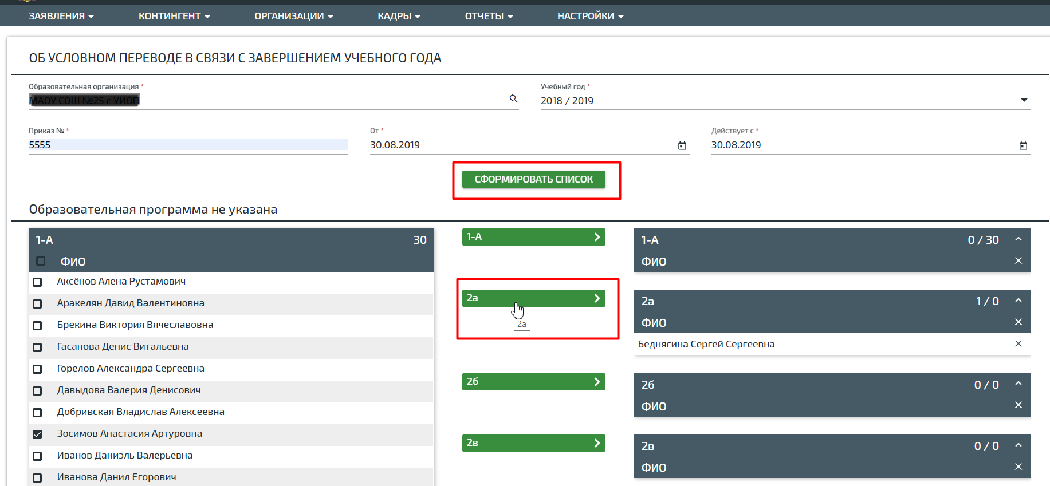

Аварийные ситуации
При возникновении аварийных ситуаций, не описанных в данном руководстве, вы всегда можете обратиться в службу технической поддержки по бесплатному телефону 8 800 100-58-67, а также на электронную почту mail@mail.ru.
При обращении необходимо представиться, назвать учреждение, в котором Вы работаете, максимально подробно описать проблему, и оставить свои контактные данные (телефон либо e-mail) для того, чтобы наши специалисты смогли связаться с вами после устранения проблем.

